TEMA 1 – ESTUDIO TEÓRICO PRESTASHOP

Última actualización: 01/12/2024

Sumario
Objetivo 3
Introducción 4
Competidores 6
Shopify 6
WooCommerce 6
Magento 6
Características 7
Gestión avanzada de productos 7
SEO y marketing digital 7
Personalización 7
Integraciones con terceros 7
Componentes, relación y utilidad 8
Componentes clave de PrestaShop 8
Relación con el comercio electrónico 8
Webgrafía, fuentes, tutoriales, cursos, recomendados 9
Recursos educativos 9
Webgrafía utilizada 9
Conclusión (teoría) 10
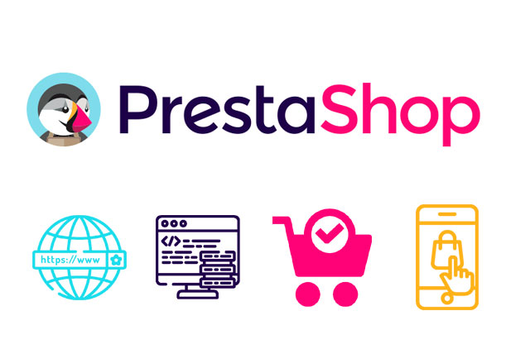

Objetivo
He elegido este proyecto ya que siempre me he oido hablar mucho de PrestaShop y me parece un proyecto interesante para poder conocer un CMS de manera más directa y poner tener en mi mano más conocimientos y poder utilizarlo para que me sirva como herramienta tanto para mi como para el mundo laboral.

Introducción
En la actualidad, el comercio electrónico representa una de las áreas de mayor crecimiento económico y un motor clave para las pequeñas y medianas empresas (pymes) que buscan expandir su alcance más allá de las limitaciones físicas. Este auge ha sido posible gracias al desarrollo de tecnologías que facilitan la creación y gestión de tiendas virtuales.
Entre estas tecnologías, los CMS (Sistemas de Gestión de Contenidos) han demostrado ser esenciales para facilitar tanto la administración del sitio web como las operaciones comerciales. PrestaShop, una solución especializada en comercio electrónico, ha evolucionado hasta convertirse en una herramienta robusta y flexible. Desde su lanzamiento en 2007, ha ayudado a millones de usuarios a establecer y gestionar tiendas en línea con un equilibrio único entre simplicidad y funcionalidad avanzada.
Este trabajo tiene como objetivo explorar a profundidad PrestaShop como CMS, destacando sus características, ventajas competitivas, componentes y su impacto en el comercio electrónico.

¿Qué es un CMS y cómo se relaciona con PrestaShop?
Un CMS (Content Management System) es una aplicación que permite gestionar el contenido de un sitio web de forma intuitiva, sin necesidad de conocimientos avanzados de programación. PrestaShop es un CMS especializado en comercio electrónico, diseñado para gestionar catálogos de productos, pedidos, clientes y otros aspectos críticos de una tienda en línea.
PrestaShop combina herramientas de gestión de contenido con funcionalidades específicas de eCommerce, como la configuración de métodos de pago, cálculo de impuestos, gestión de inventarios y personalización del diseño. Esto lo posiciona como una plataforma ideal para empresas que buscan una solución integral y escalable.

Ventajas de usar PrestaShop como CMS
- Flexibilidad y personalización: PrestaShop ofrece miles de módulos y temas que permiten adaptar cada tienda a las necesidades específicas del negocio.
- Gestión intuitiva: Su panel de administración es accesible incluso para usuarios sin experiencia técnica.
- Soporte multilingüe: Es ideal para negocios internacionales, ya que admite más de 75 idiomas.
- Optimización SEO: Herramientas integradas para mejorar el posicionamiento en buscadores, incluyendo metaetiquetas, URL amigables y personalización de títulos.

Comparación con otros CMS genéricos
- A diferencia de CMS generalistas como WordPress, PrestaShop está diseñado específicamente para comercio electrónico. Esto le permite ofrecer soluciones más avanzadas en áreas clave como la gestión de pedidos, catálogos y pagos.
- Al ser un CMS de código abierto, es más flexible que soluciones cerradas como Shopify o BigCommerce.

Competidores

Shopify
Shopify es una plataforma SaaS (Software as a Service) que permite a los usuarios crear tiendas en línea rápidamente. Aunque ofrece simplicidad, limita las posibilidades de personalización.
- Ventaja: Fácil de usar, ideal para principiantes.
- Desventaja: Dependencia de sus servicios y comisiones por ventas.

WooCommerce
WooCommerce es una extensión para WordPress que convierte este CMS en una herramienta de comercio electrónico.
- Ventaja: Gran ecosistema de complementos y temas.
- Desventaja: No está diseñado exclusivamente para comercio electrónico, lo que puede requerir mayor esfuerzo de personalización.

Magento
Magento es una plataforma robusta enfocada en grandes empresas.
- Ventaja: Personalización avanzada y soporte para catálogos extensos.
- Desventaja: Requiere altos conocimientos técnicos y recursos significativos.

Características

PrestaShop cuenta con funcionalidades que lo posicionan como un CMS ideal para comercio electrónico:

Gestión avanzada de productos
- Creación de catálogos con categorías y subcategorías.
- Posibilidad de añadir atributos personalizados (color, talla, etc.).
- Inventario automatizado con notificaciones de stock bajo.

SEO y marketing digital
- Generación automática de metaetiquetas.
- Herramientas para carritos abandonados.
- Cupones de descuento y promociones configurables.

Personalización
- Más de 5,000 módulos disponibles en el marketplace oficial.
- Temas responsivos diseñados para dispositivos móviles.

Integraciones con terceros
- Soporte para múltiples métodos de pago, incluyendo PayPal, Stripe y Klarna.
- Integración con servicios de logística como DHL y FedEx.

Componentes, relación y utilidad

Componentes clave de PrestaShop
- Back Office:
El panel de administración de PrestaShop permite gestionar todos los aspectos de la tienda, desde productos hasta clientes y estadísticas.
- Front Office:
Interfaz visible para los clientes, completamente personalizable a través de temas y módulos.
- Módulos y complementos:
Extensiones que añaden funcionalidades específicas, como herramientas de análisis o integración con redes sociales.

Relación con el comercio electrónico
PrestaShop mejora la eficiencia de las operaciones comerciales al:
- Automatizar procesos como el cálculo de impuestos y la gestión de envíos.
- Facilitar la expansión a mercados internacionales.

Webgrafía, fuentes, tutoriales, cursos, recomendados

Recursos educativos
- Documentación oficial de PrestaShop:
https://devdocs.prestashop.com
- Foros y comunidades:
https://www.prestashop.com/forums
- Cursos en línea:
  - Udemy: Mastering PrestaShop
  - Platzi: Curso de Comercio Electrónico con PrestaShop
  - OpenClassrooms: Construir un eCommerce con PrestaShop

Webgrafía utilizada
- Sitio oficial de PrestaShop:
https://www.prestashop.com
- Módulos y temas oficiales:
https://addons.prestashop.com
- Foros de PrestaShop:
https://www.prestashop.com/forums
- Guía de SEO para PrestaShop (Blog oficial):
https://www.prestashop.com/en/blog
- Tutoriales gratuitos en YouTube:
https://www.youtube.com/user/prestashop
- Recursos para desarrolladores:
https://build.prestashop-project.org/
- Comparación entre CMS para eCommerce:
https://www.g2.com/categories/e-commerce-platforms

Conclusión (teoría)
PrestaShop se ha consolidado como una de las mejores herramientas para crear y gestionar tiendas en línea gracias a su equilibrio entre accesibilidad, funcionalidad y flexibilidad. Su diseño modular, combinado con una comunidad activa, lo hace ideal para negocios que buscan adaptarse a las demandas de un mercado digital competitivo.
Aunque enfrenta una fuerte competencia de plataformas como Shopify, WooCommerce y Magento, su naturaleza de código abierto y su capacidad para crecer con el negocio lo convierten en una opción única en el panorama actual.
Con los recursos y herramientas adecuadas, PrestaShop permite a los emprendedores y empresas establecer una presencia en línea sólida y sostenible, aprovechando al máximo el potencial del comercio electrónico.

